化學實驗1金屬的存在和提取

姓名: ______________ 班別: _______ 座號: ______ 日期：_____________ 積分:________

用碳提取金屬

有以下四種材料提供：
- 氧化銅(II)
- 氧化鐵(III)
- 氧化鉛(II)
- 氧化鋅
你要把以上的金屬氧化物分別和碳混合，並且加熱。根據活動結果，推斷碳可把哪些金屬氧化物還原。

注意：需配戴安全眼鏡，金屬氧化物有害

實驗：
1. 把三刮勺分量的氧化銅(II)和兩刮勺分量的碳粉混合(圖9.1.1a)
2. 把混合物放人坩堝內。
3. 用數顆碳粒覆蓋混合物。
4. 蓋上坩堝的蓋，用管土三角將坩堝承托在三腳架上。
5. 加熱及維持紅熱約五分鐘(圖9.1.1b)。
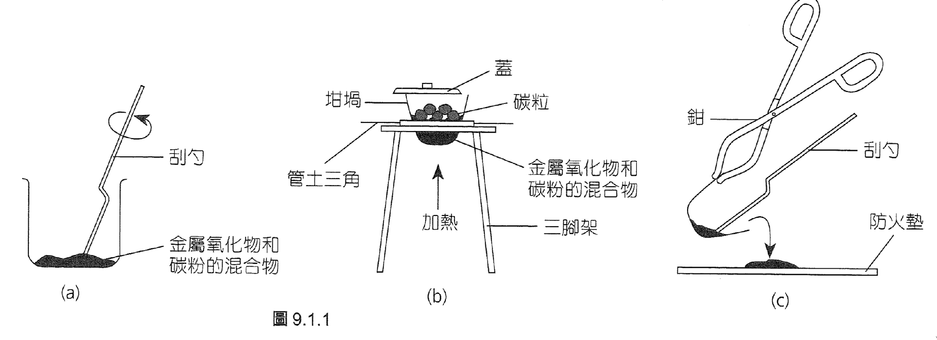
6. 關掉本生燈，待混合物冷卻至室溫。
7. 把坩堝內的混合物倒在防火墊上(圖9.1.1c)
8. 觀察有沒有具光澤的金屬碎屑生成，並記錄觀察結果。
9. 分別用氧化鐵(III)、氧化鉛(II)及氧化鋅重複步驟1至8。
10. 每次都要觀察有沒有具光澤的金屬碎屑生成，並記錄觀察結果。

觀察結果：
 | 有沒有金屬生成? | 碳可否提取金屬?
氧化銅(II) CuO
氧化鐵(III) Fe₂O₃
氧化鉛(II) PbO
氧化鋅 ZnO

結論：
在本生燈火焰的溫度下，碳能把______的氧化物及在活性序中位置低於_____的金屬氧化物還原。
文字方程式： 金屬氧化物 ＋ 碳 → ________ + ______________
碳是一種 __________劑，可把金屬氧化物中的_______移去。

問題
1. 在步驟 3 中，為甚麼要用碳粒覆蓋反應混合物？

為了防止______________接觸反應混合物。

2. 想想氧化鐵(III)在鼓風爐中是怎樣被還原成鐵的。這個反應能在學校的實驗室內進行嗎？為甚麼？

_________________________________________________________________________

_________________________________________________________________________

觀察結果：
 | 有沒有金屬生成? | 碳可否提取金屬?
氧化銅(II) CuO | ✓ | ✓
氧化鐵(III) Fe₂O₃ | X | X
氧化鉛(II) PbO | ✓ | ✓
氧化鋅 ZnO | X | X
11
把鉛的氧化物
低於鉛的金屬
金屬的氧化物 + 碳 → 金屬 + 二氧化碳
碳是一種還原劑，可把金屬氧化物中的氧移去。

12
防止空氣與反應物接觸
13
不可以。在1000ºC或以上，
碳才可把氧化鐵(III)中的氧
移去。本生燈温度不夠高。

